Prednáška 2

Predchádzajúca prednáška

Náplň predmetu, podmienky pre absolvovanie predmetu
Postup pri riešení úloh na počítači:
formulácia úlohy, analýza úlohy, MODELOVANIE, programovanie, ladenie programu,interpretácia výsledkov
Programovacie paradigmy
logické programovanie, funkcionálne programovanie, štrukturované programovanie, objektovo-orientované programovanie – OOP, ...

Úvod do OOP
Objekt
Spolupráca objektov – posielanie správ
Životný cyklus objektu
vytvorenie objektu
používanie objektu
zánik objektu
Pohľad na objekt
vonkajší pohľad
vnútorný pohľad
Model objektu
Verejná časť
Rozhranie – zoznam správ, ktoré je objekt schopný prijať
Neverejná časť
Atribúty – uchovávajú stav objektu
Metódy – určujú chovanie sa objektu
Časti správy
Adresát – objekt, ktorému je správa určená
Názov správy (selektor) – špecifikuje požadovanú činnosť
Parametre – spresňujú žiadosť
Trieda - 3 významy termínu „trieda“
Trieda ako TYP
Trieda ako OBJEKT
Trieda ako TOVÁREŇ (FACTORY)
Model triedy v UML
návrh atribútov
návrh konštruktorov
návrh metód
vonkajší pohľad – rozhranie – verejné konštruktory, metódy, atribúty
vnútorný pohľad (pohľad realizátora) – všetky atribúty, konštruktory, metódy

trieda Hodiny - vonkajší pohľad trieda Hodiny – vnútorný pohľad
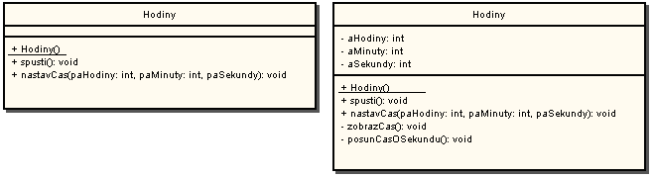
Vyšší programovací jazyk JAVA

- začiatky v roku 1991 – firma Sun Microsystems
- použitie
  - programovanie „vstavaných“ (zabudovaných) systémov
  - programovanie webových aplikácií
  - neskôr (1995) – programovanie iných aplikácií

JAVA-platforma
- platforma (všeobecne) – prostredie (hardvér + softvér, obvykle hardvér + operačný systém), v ktorom beží program
- JAVA-platforma – iba softvér
  - JVM (Java Virtual Machine) – zaisťuje väzbu na hardvér, zabezpečuje interpretáciu byte-kódu
  - Java Core API (Application Programming Interface) – knižnica hotových tried, zoskupených do balíčkov (packages)

Spracovanie programu v kompilovaných vyšších programovacích jazykoch
- Vytvorenie zdrojového programu (editovanie) (napr. urob.pas)
- Preklad (kompilácia ) (napr. urob.obj)
- Spájanie (linkovanie) preloženého programu s knižnicami – výsledok = spustiteľný program (napr. urob.exe)
- Spúšťanie programu v operačnom systéme
- závislosť na platforme
- rýchle vykonávanie programu

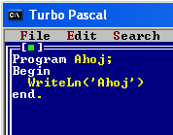
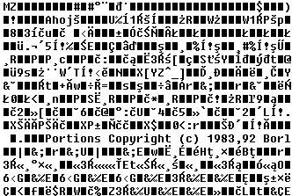
Editor
Zdrojový program
Kompilátor
Preložený program
Linker
Knižnica
Knižnica
Vykonateľný program
.
.
Vykonávanie
(OS)

Spracovanie programu v jazyku JAVA
- vytvorenie zdrojového programu pomocou editora (výsledok – súbor s príponou .java)
- kompilácia zdrojového programu pomocou kompilátora do byte-kódu (výsledok – súbor s príponou .class)
- vykonávanie (interpretovanie) byte-kódu
- nezávislosť na platforme – prenositeľnosť zdrojového i kompilovaného programu na iný hardvér i operačný systém
- pomalšie vykonávanie

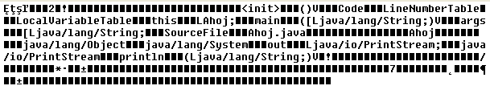
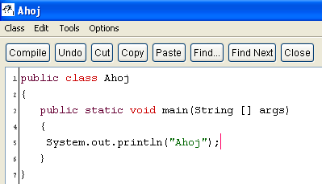
Editor
Zdrojový program
JAVA
kompilátor
byte-kód
Interpretácia
(JVM)

Java Core
API

Programovací jazyk JAVA – časť 1 – základné elementy jazyka

Komentár
- okomentovanie zdrojového programu – zvýšenie zrozumiteľnosti programu
- navyše v JAVE – prostriedok k uľahčeniu generovania dokumentácie
- 3 druhy komentárov
  - komentár po koniec riadku – všetko za symbolmi //

obvod = a + b + c; // vypocet obvodu trojuhol.

  - komentárový blok – ohraničený symbolmi /* a */ - umožňuje vložiť viacriadkový komentár

/* nasledovny vypocet je urceny na
zistenie maximalneho
poctu vyskytov hodnoty ‘x’v poli ‘p’ */

  - dokumentačný komentár – ohraničený symbolmi /** a */ - je využívaný pri generovaní dokumentácie pomocou programu javadoc (môže obsahovať špeciálne komentáre, začínajúce znakom @ , špecifikujúce niektoré zložky dokumentácie – autor, verzia, parametre, návratová hodnota, ...)

/**
* Trieda Kalendar – praca s datumom a casom
* @author Kovalik
* @version oktober 2010
*/

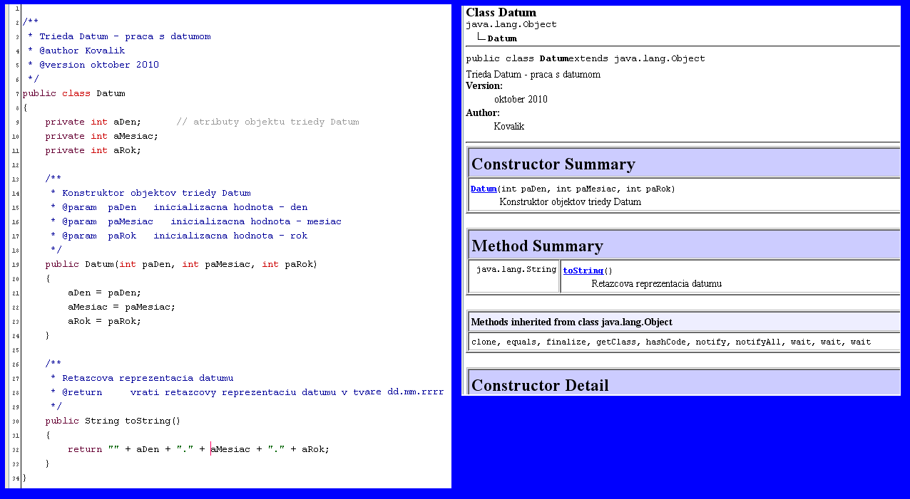

Identifikátor
- slúži na pomenovanie niektorých syntaktických elementov jazyka (v podstate všetkého, čo pomenováva programátor) – premenných, konštánt, metód, tried, inštancií, ...
- pravidlá tvorby identifikátora určené syntaxom jazyka - musia sa dodržiavať:
  - sekvencia písmen, číslic a znakov _ (“podčiarkovník”) a $ (“dolár”)
  - nesmie začínať číslicou
  - ľubovoľná dĺžka
  - case-senzitivita – t.j. rozlišujú sa malé a veľké písmená (Osoba a osoba sú dva rôzne identifikátory)
  - identifikátory sa nesmú zhodovať s kľúčovými slovami – význam kľúčových slov je určený programovacím jazykom a je nemeniteľný
- konvencie tvorby identifikátora – dohoda v rámci programátorskej komunity – nemusia sa dodržiavať (ale ich dodržiavanie sa odporúča)
  - identifikátor triedy začína veľkým písmenom
public class Osoba
  - ak je identifikátor tvorený viacerými slovami – používa sa tzv. „ťavia notácia“ („velbloudí notace“ - Herout) – začiatočné písmená slov veľké, ostatné písmená malé:
int maximalnaUrokovaSadzba;
  - Identifikátory konštánt sa píšu iba veľkými písmenami, jednotlivé slová sa oddeľujú podčiarkovníkom
public static final int MAX_POCET = 100;
  - . . . . . .
  - identifikátor atribútu začína písmenom a
private int aDen;
  - identifikátor formálneho parametra začína znakmi pa
public Datum(int paDen,int paMes,int paRok)

Kľúčové slová
- ich význam je pevne určený jazykom
- nemožno ich použiť ako identifikátory
- http://docs.oracle.com/javase/tutorial/java/nutsandbolts/_keywords.html – stav október 2012

abstract continue for new switch
assert default goto package synchronized
boolean do if private this
break double implements protected throw
byte else import public throws
case enum instanceof return transient
catch extends int short try
char final interface static void
class finally long strictfp volatile
const float native super while

Dohodnuté konvencie v deklaráciách a definíciách
[ xxxxx ] – nepovinná časť deklarácie uzavretá medzi [ ]
class – farebne zvýraznené časti deklarácie - dané programovacím
jazykom (!! Nemeniť !!)
meno_triedy - časť deklarácie písaná kurzívou - konkrétnu hodnotu si volí
programátor
| - kolmá čiara - oddeľuje alternatívne časti deklarácie – v deklarácii
môže byť iba jedna alternatíva

Deklarácia triedy v JAVE

[ public ] [ ( abstract | final ) ] class meno_triedy
{
[ // deklarácia atribútov ]
[ // deklarácia konštruktorov ]
// deklarácia metód
}

public
  - špecifikátor prístupu (určuje, kde bude deklarácia triedy dostupná
    - public – všade
    - ak chýba – tzv. friendly (v rámci balíčka)
abstract, final
  - súvisí s dedičnosťou (podrobnosti neskôr)
class
  - kľúčové slovo
meno_triedy
  - identifikátor, označujúci názov triedy (podľa konvencie začína veľkým písmenom)

Deklarácia atribútu v JAVE

Miesto v zdrojovom kóde triedy, kde sa deklarácia atribútu vyskytuje, neovplyvňuje platnosť atribútu (atribút môže byť deklarovaný aj neskôr ako napr. nejaká metóda, napriek tomu je v tejto metóde dostupný)

Všeobecný tvar deklarácie atribútu

[špec_príst][static][final ] typ_atr meno_atr [ = výraz] ;

špec_príst
- špecifikátor prístupu – určuje, kde je atribút dostupný
  - public – všade
  - private – iba v rámci inštancií príslušnej triedy (! Odporúčané !)
  - protected - ...

static
- deklarácia atribútu triedy (ak static nie je uvedené – je to atribút inštancie - objektu)

final
- deklarácia konštantného atribútu – hodnota atribút sa nebude meniť

typ_atr
- typ atribútu
  - primitívny
  - objektový

meno_atr
- meno (identifikátor) atribútu – podľa konvencie začína malým písmenom (počiatočné písmeno a)

= výraz
- inicializácia atribútu – mala by byť uvedená pri deklarácii atribútu triedy a konštantného atribútu

Príklady:
private int aVyskaPlatu;
  - súkromný celočíselný atribút inštancie
private static Farba aZakladnaFarba = new Farba();
  - súkromný atribút triedy objektového typu Farba
private final int MAX = 1000;
  - súkromný celočíselný konštantný atribút

Atribút triedy (deklarácia s kľúč. slovom static)
  - patrí triede
  - vytvára sa jediný pre všetky inštancie pri prvom použití triedy
  - každá inštancia triedy má k nemu prístup priamo
  - prístup zvonka triedy (ak nie je private) - prostredníctvom identifikátora triedy (výraz Trieda.atribút)
  - inicializácia sa robí v deklarácii atribútu (*)

Príklad: V triede java.lang.Math je deklarovaný atribút:

public static final double PI = 3.141592653589793;
prístup k tomuto atribútu – výraz
Math.PI

Atribút inštancie (deklarácia bez static)
  - patrí inštancii triedy (objektu)
  - vytvára sa nový pre každú inštanciu pri vytváraní inštancie
  - inštancia má k nemu prístup priamo – výraz atribút prípadne výraz this.atribút (ak hrozí kolízia – zhoda identifikátora atribútu a parametra)
  - prístup zvonka inštancie (ak nie je private) - prostredníctvom identifikátora inštancie (výraz inštancia.atribút)
  - inicializáciu obvykle zabezpečuje konštruktor pri vzniku inštancie (**)

Príklad:
public class Trojuholnik // hlavicka deklaracie triedy
{
// atribut triedy
private static int aPocetTrojuholnikov = 0; // (*)

// atributy instancie
private int aA;
private int aB;
private int aC;

// bezparametricky konstruktor
public Trojuholnik()
{
aA = 1; aB = 1; aC = 1; // (**)
aPocetTrojuholnikov++; // ?? this(1,1,1);
}

// konstruktor s parametrami
public Trojuholnik(int paA, int paB, int paC)
{
aA = paA; aB = paB; aC = paC; // (**)
aPocetTrojuholnikov++;
}

// metoda instancie – obsah trojuholnika
public double obsah()
{
double s = (aA + aB + aC) / 2.0; // ??? /2
return Math.sqrt(s * (s-aA) * (s-aB) * (s-aC));
}

// metoda triedy / pocet vytvorenych instancii
public static int pocetVytvorenychTrojuholnikov()
{
return aPocetTrojuholnikov;
}

// spustana metoda
public static void main (String [] args)
{
Trojuholnik t111 = new Trojuholnik();
System.out.println("Obsah troj. so stranami 1,1,1= "+ t111.obsah());
Trojuholnik t345 = new Trojuholnik(3, 4, 5);
System.out.println("Obsah troj. so stranami 3,4,5= "+ t345.obsah());
System.out.println("Pocet vytvor. trojuholnikov: "
+pocetVytvorenychTrojuholnikov());
}
}

Výstup po spustení metódy main
Obsah troj. so stranami 1,1,1= 0.4330127018922193
Obsah troj. so stranami 3,4,5= 6.0
Pocet vytvor. trojuholnikov: 2

